2017年国家公务员考试国税面试真题（3月4日）
1、漫画题：根据漫画拟两个标题，并就其中一个展开论述。（漫画来源：郑辛遥《智慧快餐》）
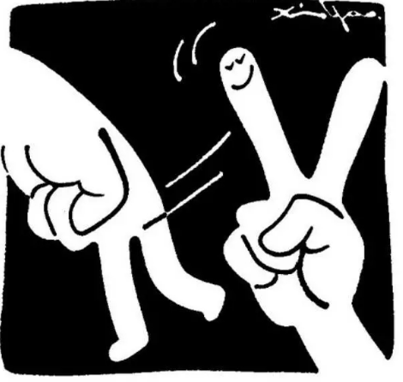
2、上级下发一个本地区促进心理健康发展的文件，如果由你落实，重点有哪几方面？
3、家里装修噪音大，邻居投诉，工人说邻居事多，正常时间装修也投诉，你如何说服邻居，请现场模拟；
4、学校要结合互联网+的方式提高学校食堂服务质量，并向全校征集意见，你作为学生，提两个意见，并说明理由。

